**KARYA TULIS ILMIAH**

**UJI EFEK SEDIAAN KRIM MINYAK SIRIH (*Piper betle* L.) TERHADAP PENYEMBUHAN LUKA SAYAT**

**PADA KULIT KELINCI**

Sebagai Syarat Menyelesaikan Pendidikan Program Studi

Diploma III Farmasi



**INDAH AMALIAH NASUTION**

**P07539015012**

**POLITEKNIK KESEHATAN KEMENKES MEDAN**

**JURUSAN FARMASI**

**2018**

**KARYA TULIS ILMIAH**

**UJI EFEK SEDIAAN KRIM MINYAK SIRIH (*Piper betle* L.) TERHADAP PENYEMBUHAN LUKA SAYAT**

**PADA KULIT KELINCI**



**INDAH AMALIAH NASUTION**

**P07539015012**

**POLITEKNIK KESEHATAN KEMENKES MEDAN**

**JURUSAN FARMASI**

**2018**

**LEMBAR PERSETUJUAN**

**JUDUL : Uji Efek Sediaan Krim Minyak Sirih (*Piper Betle* L.)**

**terhadap Penyembuhan Luka Sayat pada Kulit Kelinci**

**NAMA : Indah Amaliah Said Nasution**

**NIM : P07539015012**

Karya Tulis ini telah Diuji pada Sidang Ujian Ahir

Program Jurusan Farmasi Poltekkes Kemenkes Medan

Medan, Juli 2018

Penguji I Penguji II

Lavinur, S.T,M.Si Dra. Hj. D. Elysa Putri M. M.Si., Apt.

NIP 19630208198431002 NIP 195410101994032001

Ketua Penguji

Dra. Antetti Tampubolon, M.Si., Apt

NIP 196510031992032001

Plt. Ketua Jurusan Farmasi

Politeknik Kesehatan Kemenkes Medan

Dra. Masniah, M.Kes., Apt

NIP 196204281995032001

**LEMBAR PENGESAHAN**

**JUDUL : Uji Efek Sediaan Krim Minyak Sirih (*Piper betle* L.)**

**terhadap Penyembuhan Luka Sayat pada Kulit Kelinci**

**NAMA : Indah Amaliah Said Nasution**

**NIM : P07539015012**

Telah Diterima dan Disetujui untuk Diseminarkan Dihadapan Penguji

Medan, Mei 2018

Ketua Penguji

Dra. Antetti Tampubolon, M.Si., Apt

NIP 196510031992032001

Plt. Ketua Jurusan Farmasi

Politeknik Kesehatan Kemenkes Medan

Dra. Masniah, M.Kes., Apt

NIP 196204281995032001

**SURAT PENYATAAN**

**UJI EFEK SEDIAAN KRIM MINYAK SIRIH (*Piper betle* L.)**

**TERHADAP LUKA SAYAT PADA KULIT KELINCI**

**Dengan ini Saya menyatakan bahwa dalam Karya Tulis Ilmiah ini tidak terdapat Karya yang pernah diajukan disuatu perguruan tinggi dan sepanjang pengetahuan Saya juga tidak terdapat karya atau pendapat yang pernah ditulis atau diterbitkan oleh orang lain, kecuali yang secara tertulis diacu dalam naskah ini dan disebut dalam daftar pustaka.**

Medan, Juli 2018

Indah Amaliah Nasution

NIM P07539015012

**POLITEKNIK KESEHATAN KEMENKES MEDAN**

**JURUSAN FARMASI**

**KTI, AGUSTUS 2018**

**INDAH AMALIAH NASUTION**

**Uji Efek Sediaan Krim Minyak Sirih (*Piper betle* L.) terhadap Luka Sayat**

**pada Kulit Kelinci**

**ix + 27 Halaman, 2 Tabel, 1 Grafik, 10 Gambar, 2 Lampiran**

**ABSTRAK**

Sirih adalah obat tradisional yang biasa digunakan sebagai tumbuhan untuk mengatasi mimisan, mengurangi bau badan, mengatasi gejala keputihan dan mencegah munculnya jerawat. Sirih juga digunakan sebagai antiseptik pada luka.

Tujuan dari penelitian ini adalah untuk menguji efek sediaan krim minyak sirih pada luka pada kulit kelinci.

Penelitian ini adalah penelitian eksperimental. Karena dalam penelitian ini digunakan tiga konsentrasi krim minyak sirih.

Dari penelitian ini di dapatkan hasil bahwa krim minyak sirih 20% dapat menyembuhkan luka sayat pada kulit kelinci selama 10 hari. Krim minyak sirih 40% dapat menyembuhkan luka sayat pada kulit kelinci selama 9 hari. Sedangkan krim minyak sirih konsentrasi 80% dapat menyembuhkan luka sayat pada kulit kelinci dapat menyembuhkan selama 8 hari. Betadine yang digunakan sebagai kontrol positif menyembuhkan luka sayat pada kulit kelinci selama 7 hari. Dasar krim sirih yang digunakan sebagai kontrol negatif menyembuhkan luka pada kulit kelinci selama 11 hari. Dan kelinci yang dilukai dan tidak diberikan perlakuan sembuh dalam waktu 12 hari.

Dari penelitian ini dapat disimpulkan bahwa krim minyak sirih bekerja dengan baik terhadap penyembuhkan luka sayat pada kulit kelinci.

**Kata Kunci : Sirih, krim minyak sirih, luka sayat**

**Daftar Bacaan : 14 (1979-2016)**

**KATA PENGANTAR**

Puji dan Syukur Penulis panjatkan kehadirat Allah SWT Tuhan yang Maha Esa yang telah melimpahkan berkat dan rahmat Nya sehingga Penulis dapat menyelesaikan Karya Tulis Ilmiah ini dengan baik. Adapun judul Karya Tulis Ilmiah ini adalah Uji Efek Sediaan Krim Minyak Sirih (*Piper betle* L.) terhadap Penyembuhan Luka pada Kulit Kelinci.

Karya Tulis Ilmiah ini disusun sebagai salah satu persyaratan dalam menyelesaikan pendidikan Diploma III Jurusan Farmasi Poltekkes Kemenkes Medan. Dalam penyusunan dan Penulisan Karya Tulis Ilmiah ini, Penulis banyak mendapatkan bimbingan, saran, dan bantuan serta doa dari berbagai pihak. Oleh karena itu, pada kesempatan ini Penulis ingin mengucapkan terimakasih kepada:

1. Ibu Dra. Ida Nurhayati, M.Kes., selaku Direktur Poltekkes Kemenkes Medan.
2. Ibu Dra. Masniah, M.Kes., Apt, selaku Plt. Ketua Jurusan Farmasi Poltekkes Kemenkes Medan sekaligus Pembimbing Akademik yang telah membimbing Penulis selama menjadi mahasiswa di Jurusan Farmasi Poltekkes Kemenkes Medan
3. Ibu Dra. Antetti Tampubolon, M.Si., Apt, Pembimbing Karya Tulis Ilmiah sekaligus Ketua Penguji yang telah mengantar peneliti mengikuti Ujian Akhir Program (UAP) serta memberikan arahan dan masukan kepada Penulis dalam menyelesaikan Karya Tulis Ilmiah ini.
4. Bapak Lavinur, S.T., M.Si dan Ibu Dra. Hj. D. Elysa Putri M.,M.Si.,Apt Penguji I dan Penguji II KTI dan UAP yang telah menguji dan memberikan masukan kepada Penulis.
5. Seluruh Dosen dan Staf di Jurusan Farmasi Poltekkes Kemenkes Medan
6. Teristimewa kepada kedua orangtua yang sangat Penulis sayangi dan cintai, Ayahanda Moh. Said Nasution dan Ibunda Rosmala Dewi Hasibuan yang telah memberikan dukungan moral serta material serta doa yang tiada hentinya. Kepada adik-adik Penulis Rizky Amanah Nasution dan Dinda Annisa Nasution yang telah memberikan semangat dan dukungan agar Penulis tetap bersemangat dalam menyelesaikan Karya Tulis Imiah ini.
7. Kepada sahabat Penulis dalam suka dan duka Chyndi Oktavia, Maliza Agustia Putri, Fauzi Mula Ansari Sinaga dan teman-teman seperjuangan mahasiswa/I stambuk 2015 terkhusus untuk regular A di Jurusan Farmasi Poltekkes Kemenkes Medan yang selalu memberikan dukungan dan motivasi selama Penulis menyelesaikan Karya Tulis Ilmiah ini. Kepada tim sukses Penulis abangda Habi Afpandi Nasution, S.H, abanda Muhammad Ramadhan Harahap, adinda Harry Akhmadi Nasution, dan adinda Achmad Angga Satria Siahaan yang telah memberikan semangat dan motivasi agar Penulis dapat menyelesaikan Karya Tulis Ilmiah ini dengan baik.

Penulis menyadari bahwa Karya Tulis Ilmiah ini masih jauh dari sempurna. Oleh karena itu, Penulis menerima kritik dan saran yang membangun demi kesempurnaan Karya Tulis Ilmiah ini.

Akhir kata Penulis berharap kiranya Karya Tulis ini dapat memberikan manfaat bagi para pembaca.

Medan, Juli 2018

Penulis

Indah Amaliah Nasution

NIM P07539015012

**DAFTAR ISI**

**LEMBAR PERSETUJUAN**

**LEMBAR PENGESAHAN**

**SURAT PERNYATAAN i**

**ABSTRAK ii**

**KATA PENGANTAR iii**

**DAFTAR ISI v**

**DAFTAR GAMBAR viii**

**DAFTAR TABEL ix**

**DAFTAR GRAFIK x**

**BAB I 1**

**Pendahuluan 1**

1.1 Latar Belakang 1

1.2 Rumusan Masalah 3

1.3 Tujuan Penelitian 3

1.4 Manfaat Penelitian 3

**BAB II 4**

**Tinjauan Pustaka 4**

2.1 Tinjauan Pustaka 4

2.1.1 Morfologi Tumbuhan 4

2.1.2 Sistematika Tumbuhan 5

2.1.3 Nama Daerah dan Nama Asing Tumbuhan 5

2.1.4 Kandungan Tumbuhan 5

2.1.5 Khasiat Tumbuhan 6

2.1.6 Simplisia 7

2.1.7 Ekstrak 7

2.1.7.1 Destilasi 7

2.2 Struktur Kulit 7

2.3 Luka 8

2.3.1 Pengertian Luka 8

2.3.2 Jenis-jenis Luka 8

2.3.3 Tahapan Penyembuhan Luka 9

2.3.3 Faktor yang Mempengaruhi Penyembuhan Luka 10

2.3.4 Obat-obat Luka 10

2.3.4.1 Povidone Iodine 10

2.3.4.2 Merkurokrom 11

2.4 Krim 11

2.4.1 Penggolongan Basis Krim 12

2.4.2 Preformulasi Krim 13

1. Asam Stearat 13

2. Gliserin 13

3. TEA 13

4. Lanolin 14

2.5 Hewan Percobaan 14

2.5.1 Kelinci 14

2.6 Kerangka Konsep 15

2.7 Defenisi Operasional 15

2.8 Hipotesis 15

**BAB III 16**

**Metodologi** **Penelitian 16**

3.1 Metode Penelitian 16

3.2 Pengambilan Sampel 16

3.3 Alat dan Bahan 16

3.3.1 Alat 16

3.3.2 Bahan 16

3.4 Prosedur Kerja 17

3.4.1 Persiapan Hewan Percobaan 17

3.4.2 Persiapan Sampel 17

3.4.3 Persiapan Krim 18

1. Perhitungan Bahan 18

2. Pembuatan Krim 18

3. Prosedur Pengujian 19

**BAB IV 20**

**Hasil dan Pembahasan 20**

4.1 Hasil 20

4.1.1 Hasil Ekstraksi Minyak Atsiri Daun Sirih 20

4.1.2 Hasil Uji Efek Penyembuhan Luka Sayat Menggunakan Krim Minyak Atsiri Daun Sirih 20

4.2 Pembahasan 22

**BAB V 23**

**Kesimpulan dan Saran 23**

5.1 Kesimpulan 23

5.2 Saran 23

**DAFTAR PUSTAKA 24**

**DAFTAR GAMBAR**

Gambar 2.1Gambar Sirih 4

Gambar 2.2 Struktur Kulit 7

Gambar 1 Panjang Luka Hari Pertama 26

Gambar 2 Panjang Luka Hari Kedua 26

Gambar 3 Panjang Luka Hari Ketiga 26

Gambar 4 Panjang Luka Hari Keempat 26

Gambar 5 Panjang Luka Hari Kelima 26

Gambar 6 Panjang Luka Hari Keenam 26

Gambar 7 Kelinci Sembuh 30

Gambar 8 Adaptasi Kelinci 30

**DAFTAR TABEL**

Tabel 4.1 Ukuran Panjang Luka Sayat pada Kulit Kelinci Selama 12 Hari 20

Tabel 4.2 Rata-rata Panjang Ukuran Luka Sayat pada Kulit Kelinci Selama 12 Hari 21

**DAFTAR** **GRAFIK**

Grafik 4.1 Rata-rata Panjang Luka Sayat pada Kulit Kelinci Selama 12 Hari 21

**BAB I**

**PENDAHULUAN**

* 1. **Latar Belakang**

Menurut UU No. 36 Tahun 2009 tentang kesehatan, yang dimaksud dengan obat tradisional adalah bahan atau ramuan bahan yang berupa bahan tumbuhan, bahan hewan, bahan mineral, sediaan sarian (galenik) atau campuran dari bahan tersebut secara turun temurun telah di gunakan untuk pengobatan, sudah dapat diterapkan sesuai dengan norma yang berlaku di masyarakat (UU RI, 2009)

Dewasa ini banyak orang yang mencari alternatif lain dengan beralih ke obat tradisional yang berasal dari alam. Indonesia adalah salah satu negara yang beriklim tropis yang memiliki banyak kekayaan alam yang sangat besar untuk digali, salah satunya adalah pemanfaatan flora dibidang kesehatan. Masyarakat yang tinggal di desa terpencil tidak sepenuhnya menggunakan obat-obatan modern karena faktor geografis yang tidak memungkinkan dalam ketersediaan obat-obatan, mereka mewarisi pengobatan secara tradisional secara turun-temurun (Tiurma, 2010)

Agar peranan obat tradisional, khususnya tanaman obat dalam pelayanan kesehatan dapat ditingkatkan, maka perlu didorong dengan adanya penggalian, penelitian, pengujian dan pengembangan khasiat serta keamanan suatu tanaman obat. Dengan demikian, pemanfaatan obat tradisional dalam bidang kesehatan dapat digunakan dalam upaya pencegahan dan pengobatan dibidang kesehatan. Obat tradisional digunakan oleh masyarakat untuk mengobati penyakit yang terdapat di dalam maupun diluar tubuh manusia, salah satunya yaitu untuk mengobati luka (Tiurma, 2010)

Luka merupakan suatu bentuk kerusakan jaringan pada kulit yang disebabkan oleh kontak dengan sumber panas (seperti bahan kimia, air panas, api, radiasi dan listrik), hasil tindakan medis, maupun perubahan kondisi fisiologis. Luka menyebabkan gangguan pada fungsi dan struktur anatomi tubuh (Handi, 2016)

Salah satu tumbuhan yang telah lama digunakan secara tradisional di Indonesia adalah daun sirih. Daun sirih memiliki nama *Piper betle* L*.* Tumbuhan ini tidak dapat tumbuh dengan subur pada daerah yang panas, tetapi dapat tumbuh subur pada daerah yang dingin, teduh dan tidak terlalu banyak terkena sinar matahari dengan ketinggian 300 - 1.000 m diatas permukaan laut (Tiurma, 2010)

Tumbuhan ini mempunyai khasiat sebagai mengobati bau mulut, mengurangi bau badan, mengatasi gejala keputihan, mencegah munculnya jerawat, mengobati asam urat, mengobati radang paru-paru, mengobati diabetes, obat batuk, obat darah tinggi, obat gatal akibat serangga dan mengobati penyakit *bronchitis* (Tiurma, 2010)

Penelitian sebelumnya menyatakan bahwa daun sirih memiliki kandungan minyak atsiri yang terdiri atas fenol dan senyawa turunannya. Salah satu senyawa tersebut adalah *chavicol* yang memiliki efek bakterisida lima kali lebih kuat dibandingkan dengan fenol. Selain itu, terdapat juga senyawa *eugenol* yang banyak digunakan karena memiliki sifat anti peradangan, antiseptik dan analgesik sehingga mempercepat penyembuhan luka (Zuhdan, 2014).

Pada saat ini banyak sediaan fitofarmaka yang menggunakan daun sirih (*Piper betle* L.) sebagai bahan obat, umumnya menggunakan ekstrak cair, ekstrak kental dan tingtur. Sediaan fitofarmaka yang dibuat menggunakan ekstrak cair jika disimpan dalam jangka waktu yang lama akan lebih cepat mengalami kerusakan dalam proses penyimpanan, baik secara fisika, kimia dan mikrobiologi (Badan POM RI 2008). Berdasarkan hal itu, perlu pula di kembangkan dalam bentuk sediaan lain, misalnya krim.

Krim adalah bentuk sediaan setengah padat mengandung satu atau lebih bahan obat terlarut atau terdispersi dalam bahan dasar yang sesuai. Istilah ini secara tradisional telah digunakan untuk sediaan setengah padat yang mempunyai konsistensi relatif cair diformulasi sebagai emulsi air dalam minyak atau minyak dalam air (Ditjen POM, 1995)

Paling penting untuk diperhatikan dalam pembuatan krim adalah seleksi terhadap basis yang cocok, basis harus dapat campur secara fisika dan kimia dengan zat aktifnya, tidak merusak atau menghambat aksi terapi dari obat dan dapat melepas obat pada daerah yang diobati. Cera alba merupakan basis dan emulgator yang digunakan pada krim tipe A/M sedangkan asam stearat merupakan basis dan emulgator yang digunakan pada krim tipe M/A (Andika, 2016).

Karena daun sirih memiliki banyak manfaat, penulis tertarik menggunakan daun sirih sebagai bahan penelitian. Pada penelitian ini, penulis ingin meneliti “Uji Efek Sediaan Krim Minyak Sirih (*Piper betle* L) terhadap Luka Sayat pada Kulit Kelinci” dengan Betadine Salep sebagai Pembanding pada Kelinci.

* 1. **Rumusan Masalah**
     1. Apakah krim minyak sirih efektif terhadap luka sayat?
     2. Apakah pengaruh berbagai konsentrasi minyak sirih terhadap luka sayat?
  2. **Tujuan Penelitian**
     1. Untuk mengetahui efektivitas krim ekstrak daun sirih terhadap penyembuhan luka sayat
     2. Untuk mengetahui konsentrasi krim minyak sirih yang mempunyai efek maksimal sebagai penyembuh luka sayat
  3. **Manfaat Penelitian**
     1. Menambah pengetahuan tentang efektivitas krim minyak sirih terhadap luka sayat
     2. Dapat dikembangkan alternatif sebagai antiseptik alami untuk kulit

**BAB II**

**TINJAUAN PUSTAKA**

* 1. **Tinjauan Pustaka** 
     1. **Morfologi Tumbuhan**

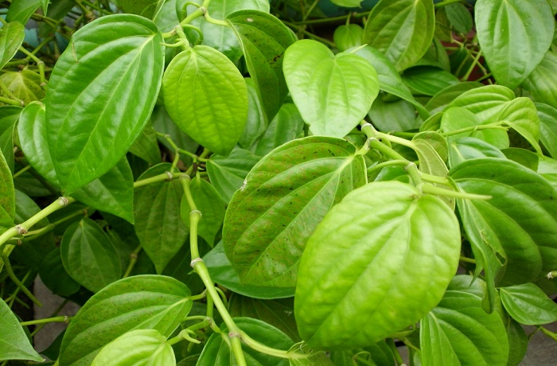

**Gambar 2.1 Daun Sirih**

Sirih merupakan tanaman yang tumbuh merambat atau menjalar menyerupai tanaman lada. Tinggi rambatan bisa mencapai 15 m, tergantung pada kesuburan media tanam dan media untuk merambat. Batang sirih berwarna coklat kehijauan, berbentuk bulat dan beruas yang merupakan tempat keluarnya akar. Morfologi daun sirih berbentuk jantung, berujung runcing, tumbuh berselang-seling, bertangkai, teksturnya agak kasar jika diraba dan mengeluarkan bau khas aromatik jika diremas. Panjang daun 6 - 17,5 cm dan lebar 3,5 - 10 cm. Sirih memiliki bunga majemuk yang berbentuk bulir dan merunduk. Bunga sirih dilindungi oleh daun pelindung yang berbentuk bulat panjang dengan diameter 1 mm. Buah terletak tersembunyi atau buni, berbentuk bulat, berdaging dan berwarna kuning kehijauan hingga hijau keabu-abuan. Tanaman sirih memiliki akar tunggang yang berbentuk bulat dan berwarna coklat kekuningan (Sheilla, 2012)

Sirih bisa tumbuh subur di daerah tropis dan tumbuh subur pada tanah yang kaya akan zat organik dan cukup air. Kandungan minyak atsiri dipengaruhi oleh keadaan lingkungan seperti suhu udara, kelembaban, komposisi mineral dan kandungan air pada tempat tumbuh (Sheilla, 2012). Tumbuhan sirih (*Piper betle* L.) memerlukan iklim sejuk dan kelembapan tinggi untuk kehidupannya, dimana apabila tanaman sirih dipaparkan pada panas yang ekstrem, daunnya akan berubah menjadi hijau tua. Pada iklim sejuk dan sirih akan berwarna hijau muda (Sheilla, 2012).

* + 1. **Sistematika Tumbuhan**

Klasifikasi tanaman sirih adalah sebagai berikut:

Kingdom : Plantae

Divisio : Spermaphyta

Kelas : Dicotyledoneae

Ordo : Piperales

Familia : Piperaceae

Genus : *Piper*

Spesies : *Piper betle* L.

(Harrizul, 2014)

* + 1. **Nama Daerah dan Nama Asing Tumbuhan**

Ranub (Aceh), Belo (Batak Karo), Cambai (Lampung), Seureuh (Sunda), Sedah, Suruh (Jawa), Sere (Madura), Uwit (Dayak), Buyu (Bulungan), Sirih (Sampit), Base, Sedah (Bali), Nahi (Bima), Kuta (Sumba), Mota (Flores), Orengi (Ende),Ganjang, Gapura (Bugis), Komba (Selayar), Lalama (Talaud),Tamul (Arab),Yu jiang (China),Pan (Hindi),Betel (Inggris), Naagavallii (Nepal)

* + 1. **Kandungan Tumbuhan**

Daun sirih hijau mengandung asam amino kecuali *lisin, histidin* dan *arginin*. *Asparagin* terdapat dalam jumlah yang besar, sedangkan *glisin* dalam bentuk gabungan, kemudian *prolin* dan *ornitin*. Daun sirih hijau lebih muda mengandung minyak atsiri (pemberi bau aromatik khas), *diastase* dan gula yang jauh lebih banyak dibandingkan daun yang lebih tua, sedangkan kandungan tannin pada daun muda dan tua adalah sama (Sheilla, 2012).

Sirih sudah dikenal lama dan dimanfaatkan oleh masyarakat Indonesia. Sirih di Indonesia sudah dikenal sejak tahun 600 SM, sedangkan di Eropa baru diintroduksi setelah tahun 1925 yaitu setelah Marcopolo menjelajahi Indonesia. Sirih juga telah tercantum dalam farmakope Inggris, Perancis dan India (Sheilla, 2012)

Pengobatan tradisional India daun sirih dikenal sebagai zat aromatik yang menghangatkan, bersifat antiseptik dan bahkan meningkatkan gairah seksual. Kandungan *tannin* pada daun sirih dipercaya memiliki khasiat mengurangi sekresi cairan pada vagina, melindungi fungsi hati dan mencegah diare. Sirih juga mengandung *arecoline* di seluruh bagian tanaman yang bermanfaat untuk merangsang saraf pusat dan daya pikir, meingkatkan gerakan peristaltik dan meredakan dengkuran. Kandungan *eugenol* pada daun sirih mampu membunuh jamur *Candida albicans,* mencegah ejakulasi dini dan bersifat analgesik. Daun sirih juga sering digunakan oleh masyarakat untuk menghilangkan bau mulut, mengobati luka, menghentikan gusi berdarah, sariawan dan menghilangkan bau badan (Sheilla, 2012).

* + 1. **Khasiat Tumbuhan**

Daun sirih mengandung gula, karoten, tiamin, asam nikotinat, vitamin C dan tannin. Biasanya daun sirih muda mengandung gula dan minyak atsiri lebih banyak dibandingkan dengan daun sirih tua. Sementara kandungan tanninnya relatif sama (Sheilla, 2012)

Secara tradisional tanaman yang berasal dari India, Sri Lanka dan Malaysia ini dipakai untuk mengatasi bau badan dan mulut, sariawan, mimisan, gatal-gatal dan korengan serta mengobati keputihan pada wanita. Ini karena tanaman obat yang sudah dikenal sejak tahun 600 SM ini mengandung zat antiseptik yang mampu membunuh kuman. Kandungan fenol sebagai antiseptiknya lima kali lebih efektif dibanding dengan fenol biasa (Zuhdan, 2014).

Sirih dikenal sebagai tanaman yang memiliki sifat hangat dan pedas. Secara tradisional mereka menggunakan daun sirih untuk menghentikan batuk, mengurangi peradangan dan menghilangkan gatal. Sifat antiseptik sirih sering digunakan untuk menyembuhkan luka dan menahan pendarahan.

Daunnya yang mengandung *eugenol* , bersifat analgesik (meredakan rasa nyeri). Ada juga kandungan tannin pada daunnya yang bersifat mengurangi sekresi cairan pada vagina, melindungi fungsi hati dan mencegah diare.

Dari berbagai kandungan zat berkhasiat yang ada dalam daun sirih maka daun sirih dapat digunakan sebagai:

1. Antiseptik berguna untuk membasmi hama
2. Hemostatis berguna untuk menghentikan pendarahan
3. Antibakteri karena mampu membasmi bakteri gram positif dan negatif
4. Fungisida untuk membasmi jamur
5. Pereda batuk, anti peradangan dan anti sariawan
6. Pencegah infeksi cacing
7. Menghilangkan gatal

(Tiurma, 2010)

* + 1. **Simplisia**

Menurut Farmakope Indonesia edisi V simplisia adalah bahan alami yang digunakan untuk obat dan belum mengalami proses perubahan apapun, kecuali dinyatakan lain umumnya merupakan bahan yang telah dikeringkan.

* + 1. **Ekstrak**

Ekstrak menurut Farmakope Indonesia edisi V adalah sediaan pekat yang diperoleh dengan mengekstraksi zat aktif dari simplisia nabati atau simplisia hewani menggunakan pelarut yang sesuai, kemudian semua atau hampir semua pelarut di uapkan dan massa atau serbuk yang tersisa di perlakukan sedemikian sehingga memenuhi baku yang di tetapkan.

* + - 1. **Destilasi**

Destilasi atau penyulingan menurut Farmakope Indonesia edisi V adalah suatu teknik pemisahan berdasarkan titik didih. Sedangkan titik didih didefenisikan sebagai suhu pada saat tekanan cairan sama dengan tekanan luar (atmosfer).

* 1. **Struktur Kulit**

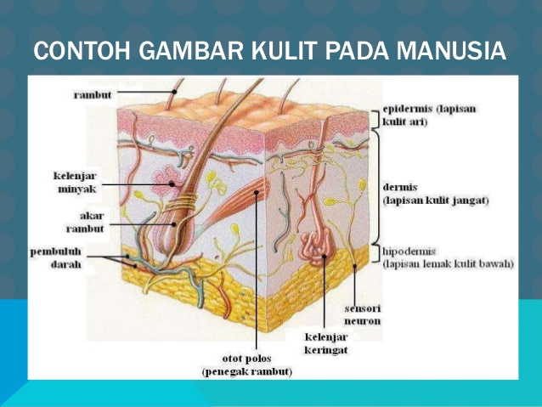

**Gambar 2.2 Struktur Kulit**

Kulit merupakan organ tubuh terluar yang menutupi permukaan kulit lebih dari 20.000 cm2 pada orang dewasa dan terletak paling luar. Kulit adalah organ yang paling essensial dan vital serta merupakan cermin kesehatan dan kehidupan. Berat kulit kira-kira 15% berat badan yang mempunyai sifat elastik, sensitif dan sangat komplek dan bervariasi pada keadaan iklim, umur, seks dan juga bergantung pada lokasi tubuh (Melisa, 2013).

Kulit secara garis besar tersusun atas tiga lapisan utama yaitu:

* + 1. Lapisan epidermis

Lapisan ini merupakan lapisan yang paling tipis dan terluar dari kulit. Sangat penting dalam kosmetika karena lapisan ini memberi tekstur, kelembapan serta warna kulit.

* + 1. Lapisan dermis

Merupakan lapisan yang terletak di antara lapisan epidermis dan subkutan. Lapisan ini lebih tebal daripada lapisan epidermis. Ketebalan lapisan epidermis bervariasi tergantung usia. Semakin tua, ketebalan dan kelembapan kulit akan menurun. Saraf, pembuluh darah dan kelenjar keringat ada pada lapisan ini. Sel penyusun utama lapisan dermis adalah fibroblast yang mensintesis kolagen, elastin dan glikosaminoglikan. Selain itu, terdapat sel dendrosit, sel mast, makrofag dan limfosit.

* + 1. Lapisan subkutan/hipodermis

Lapisan ini terletak di bawah lapisan dermis. Terdiri dari jaringan ikat longgar dan lemak. Sel utama lapisan subkutan adalah adiposit, merupakan sel mesenkimal khusus yang menjadi tempat penyimpanan lemak, sangat penting sebagai sumber energi bagi tubuh.

* 1. **Luka**
     1. **Pengertian Luka**

Luka merupakan suatu bentuk kerusakan jaringan pada kulit yang disebabkan kontak dengan sumber panas (seperti bahan kimia, air, panas, api, radiasi, dan listrik), hasil tindakan medis, maupun perubahan kondisi fisiologis. Luka menyebabkan gangguan pada fungsi dan struktur anatomi tubuh (Handi, 2014).

* + 1. **Jenis-jenis Luka**
       1. **Luka Terbuka**

Luka terbuka terdiri dari:

* + - * 1. Luka insisi (*Incised Wound*), terjadi karena teriris oleh instrument yang tajam misalnya terjadi akibat pembedahan.
        2. Luka lecet (*Abraded Wound*), terjadi akibat kulit bergesekan dengan benda lain yang biasanya dengan benda tidak tajam.
        3. Luka tusuk (*Punctured Wound*), terjadi akibat adanya benda runcing, seperti pisau ataupun jarum yang masuk ke dalam kulit dengan diameter kecil.
        4. Luka sayat (*Lacerated Wound*), terjadi iakibat benda yang tajam seperti kaca atau kawat.
        5. Luka tembus (*Penetrating Wound*), yaitu luka yang menembus organ tubuh biasanya pada bagian awal luka masuk diameternya lebih kecil tetapi pada bagian ujungnya biasanya luka akan melebar.
      1. **Luka Memar (*Contusion Wound*)**, terjadi akibat benturan oleh suatu tekanan, cedera pada jaringan lunak, pendarahan dan bengkak.
      2. **Luka Bakar (*Combustio*)**, yaitu luka akibat terkena suhu panas seperti api, listrik, maupun bahan kimia (Handi, 2014)
    1. **Tahap Penyembuhan Luka**

Tubuh mempunyai pelindung dalam menahan perubahan lingkungan yaitu kulit. Apabila faktor dari luar tidak mampu ditahan oleh pelindung tersebut maka terjadilah luka. Dalam merespon luka tersebut, tubuh memiliki fungsi fisiologis penyembuhan luka. Proses penyembuhan luka ini terdiri dari fase inflamasi, *proliferasi* dan fase lanjut.

1. **Fase Inflamasi**

Menghentikan pendarahan dan mempersiapkan tempat luka menjadi bersih dari benda asing sebelum dimulai proses penyembuhan.

1. **Fase Proliferasi/Granulasi**

Yaitu fase pembentukan jaringan granulasi untuk menutup cedera pada jaringan yang luka.

1. **Fase Lanjut**

Adalah proses dimana jaringan penyembuhan telah terbentuk menjadi matang dan fungsional (Handi, 2014)

* + 1. **Faktor yang Mempengaruhi Penyembuhan Luka**
       1. Usia

Anak dan dewasa penyembuhannya lebih cepat dibandingkan dengan orang tua, karena semakin tua seseorang maka akan menurunkan kemampuan penyembuhan jaringan.

* + - 1. Infeksi

Infeksi luka menghambat penyembuhan. Bakteri sumber penyebab infeksi.

* + - 1. Sirkulasi (*hipovolemia*) dan Oksigen

Kurangnya volume darah akan mengakibatkan vasokonstriksi dan menurunnya ketersediaan oksigen dan nutrisi untuk penyembuhan luka.

* + - 1. Hematoma

Hematoma merupakan pembekuan darah. Seringkali darah pada luka secara bertahap diabsorbsi oleh tubuh masuk kedalam sirkulasi. Tetapi jika terdapat bekuan yang besar, hal tersebut memerlukan waktu untuk dapat diabsorbsi tubuh, sehingga menghambat proses penyembuhan luka.

* + - 1. Benda Asing

Benda asing seperti pasir atau mikroorganisme akan menyebabkan terbentuknya suatu abses sebelum benda tersebut diangkat, abses ini timbul dari serum, fibrin, jaringan sel mati dan lekosit (sel darah merah), yang membentuk suatu cairan yang kental yang disebut dengan nanah (*pus*).

* + - 1. Iskemia

Iskemia merupakan suatu keadaan dimana terdapat penurunan suplai darah pada bagian tubuh akibat dari obstruksi dari aliran darah. Hal ini dapat terjadi akibat dari balutan pada luka yang terlalu ketat. Dapat juga terjadi akibat faktor internal yaitu adanya obstruksi pada pembuluh darah itu sendiri (Handi, 2014)

* + 1. **Obat-obat Luka**

1. **Povidone Iodine**

Povidone iodine adalah senyawa kompleks dari iodium dengan povidon yang mengandung tidak kurang dari 9,0% dan tidak lebih dari 12,0% iodium dan dihitung terhadap zat yang telah dikeringkan. Povidone iodine berupa serbuk amorf, coklat kekuningan, berbau khas. Povidone tidak larut dalam klorofom, dalam karbotetrachlorida, dalam eter, dalam heksana, dan dalam aseton (F.I ed. IV).

Povidone iodine mengandung bahan aktif povidone iodium 10% setara dengan iodine 1%. Povidone iodine adalah kompleks dari iodium dengan polivinil-pirolidon yang tidak merangsang kulit dan dalam larutan air berangsur-angsur membebaskan iodium. Povidone iodine memiliki sifat yang mudah larut dalam air, mudah dicuci dari kulit dan stabil (tidak menguap). Penggunaannya terutama untuk desinfeksi kulit dalam bentuk sabun cair, salep, krim, lotion dan digunakan pula sebagai obat kumur mulut dan tenggorokan (Tiurma, 2010)

1. **Merkurokrom**

Derivat dibrommerkuri ini dari fluorescein (1930) bekerja bakteriostatis lemah terhadap stafilokoki, sehingga tidak bergitu bermanfaat sebagai antiseptikum lokal. Mekanisme kerja berdasarkan blockade dari enzim sulfiril. Daya kerjanya sangat dikurangi apabila ada zat-zat organis (nanah). Tetapi berguna sekali untuk mempercepat keringnya luka, sehingga masih digunakan pada bedah plastik (Handi, 2014)

Namun penggunaan merkurokrom (obat merah) saat ini tidak diperbolehkan lagi, karena mengandung merkuri dan berbahaya untuk tubuh yang dapat mengakibatkan berbagai jenis efek samping yang serius. Senyawa tersebut dapat merangsang kulit dan sering menimbulkan alergi.

* 1. **Krim**

Krim adalah bentuk sediaan setengah padat mengandung satu atau lebih bahan obat terlarut atau terdistribusi dalam dasar yang serasi. Istilah ini secara tradisional telah digunakan untuk sediaan setengah padat yang telah mempunyai konsistensi relatif cair diformulasi sebagai emulsi A/M atau M/A.

Emulsi minyak dalam air (*vanishing cream*) merupakan basis yang dapat dicuci dengan air. Basis yang dapat dicuci dengan air akan membentuk suatu lapisan tipis yang semipermeabel, setelah air menguap pada tempat yang digunakan (Tiurma, 2010). Emulsi air dalam minyak merupakan basis krim pendingin (*cold cream*). Emulsi air dalam minyak dari sediaan semi padat cenderung membentuk suatu lapisan hidrofobik pada kulit. Suatu lapisan tipis minyak pelindung tetap berada pada kulit sesuai dengan penguapan air. Penguapan air yang lambat memberikan efek mendinginkan pada kulit.

Hal yang paling penting untuk diperhatikan dalam pembuatan krim adalah seleksi terhadap basis yang cocok, basis harus dapat campur secara fisika dan kimia dengan zat aktifnya, tidak merusak atau menghambat aksi terapi dari obat dan dapat melepas obat pada daerah yang diobati (Tiurma, 2010). Cera alba merupakan basis dan emulgator yang digunakan pada krim tipe A/M sedangkan asam stearat merupakan basis dan emulgator yang digunakan pada krim tipe M/A (Melisa, 2013)

Bila suatu obat digunakan secara topikal, maka obat akan keluar dari pembawanya dan berdifusi ke permukaan jaringan kulit. Jenis basis yang mempunyai viskositas tinggi akan menyebabkan koefisien difusi suatu obat dalam basis menjadi rendah, sehingga pelepasan obat dari basis akan kecil (Melisa, 2013). Pelepasan bahan obat dari basis dipengaruhi oleh faktor fisika-kimia baik dari basis maupun dari bahan obat obatnya.

Kualitas krim yang baik adalah yang mempunyai sifat stabil, lunak, mudah dipakai dan terdistribusi merata. Suatu krim dikatakan stabil apabila bebas dari inkompabilitas, stabil pada suhu kamar dan kelembapan yang ada dalam kamar. Lunak berarti semua zat dalam keadaan halus dan semua produk menjadi lunak dan homogen karena krim akan digunakan pada kulit yang mudah teriritasi. Stabilitas krim rusak jika terganggu sistem campurannya, terutama disebabkan karena perubahan suhu dan perubahan komposisi disebabkan penambahan salah satu fase secara berlebihan atau pencampuran dua tipe krim jika zat pengemulsinya tidak tercampurkan satu sama lain (Melisa, 2013). Sebagai penstabil krim, dapat ditambahkan zat antioksidan dan zat pengawet yang dapat digunakan ialah nipagin 0,12% - 0,18% dan nipasol 0,02% - 0,05% (Melisa, 2013).

* + 1. **Penggolongan Basis Krim**

1. **Basis** **Berminyak**

Golongan ini meliputi minyak tumbuh-tumbuhan, lemak-lemak hewan dan hidrokarbon yang setengah padat. Basis ini tidak dapat dicampur-campur dengan air dan tidak dapat diabrsorbsi kulit. Keuntungan basis golongan ini adalah sifatnya yang inert dan hanya menyerap sedikit air dan formulasi atau kulit serta dapat membentuk lapisan film tahan air yang mampu mencegah penguapan air sehingga kulit tidak mudah kering dan pecah. Kelemahan basis ini yaitu kecilnya daya serap air, mudah menjadi *rancid* (tengik) dan daya tembus terhadap kulit kecil.

1. **Basis Absorbsi**

Basis ini lebih mudah dicuci dengan air dibanding basis salep berminyak. Namun basis ini kurang tepat bila digunakan sebagai pendukung bahan-bahan yang kurang stabil dengan adanya air.

1. **Basis Emulsi**

Terbagi menjadi 2 tipe, yaitu:

* + - * 1. Basis emulsi tipe A/M, yaitu air dalam minyak

Basis ini tergolong larut dalam air dan susah dicuci dengan air. Mudah dioleskan dan memiliki daya sebar yang baik.

* + - * 1. Basis emulsi tipe M/A, yaitu minyak dalam air

Basis ini tidak larut dalam air, mudah diratakan dan dapat dicuci dengan air.

1. **Basis Larut dalam Air**

Basis ini bersifat anhydrous, larut dalam air dan mudah dicuci dengan air. Contoh dari golongan ini adalah poli etilen glikol (PEG).

* + 1. **Preformulasi Krim**
       1. Asam Stearat

Asam stearat merupakan zat padat keras menunjukkan susunan hablur, putih atau kuning pucat, mirip lemak lilin. Asam stearat praktis tidak larut dalam air, larut dalam 20 bagian etanol 95%, dalam 2 bagian kloroform dan dalam 3 bagian eter. Disimpan dalam wadah tertutup baik. Khasiatnya adalah sebagai zat tambahan, untuk melembutkan kulit dengan konsentrasi 1 - 20%.

* + - 1. Gliserin

Cairan jernih seperti sirup, tidak berwarna, rasa manis, hanya boleh berbau khas lemah (tajam atau tidak enak). Gliserin ini higroskopis, dan netral terhadap lakmus. Gliserin dapat bercampur dengan air dan dengan etanol, namun tidak larut dalam kloroform, dalam eter, dalam minyak lemak, dan dalam minyak menguap. Gliserin harus disimpan dalam wadah tertutup rapat. Berkhasiat sebagai pemanis, pembasah dan pengental. Kadar 5 - 10%.

* + - 1. TEA

TEA merupakan singkatan dari trietanolamin. Berbentuk cairan tidak berwarna, namun berbau kuat amoniak. Sukar larut dalam air, dapat bercampur dengan etanol, dengan eter dan dengan air dingin. Disimpan dalam wadah tertutup rapat.

* + - 1. Lanolin

Lanolin merupakan basis dari pembuatan krim. Massa seperti lemak, lengket, berwana kuning dan memiliki bau yang khas. Tidak larut dalam air, dapat bercampur dengan air kurang lebih 2 kali beratnya, agak sukar larut dalam etanol, lebih larut dalam etanol panas, mudah larut dalam eter dan kloroform.

* 1. **Hewan Percobaan**

Percobaan-percobaan yang dilakukan dalam penelitian tentang pengetahuan obat-obatan secara biologis sangat membutuhkan hewan percobaan yang sehat dan berkualitas. Hewan percobaan adalah spesies-spesies hewan yang dipelihara laboratorium secara intensif dengan tujuan untuk digunakan pada penelitian baik dibidang obat-obatan ataupun zat kimia yang berbahaya bagi umat manusia. Ada bermacam-macam hewan yang dijadikan hewan percobaan antara lain jenis hewan kecil seperti mencit, tikus, merpati, kelinci dan marmut. Selain itu ada juga hewan besar seperti kerbau, dan simpanse untuk tujuan khusus seperti pada percobaan diagnose dan pelajaran tentang hewan.

Untuk mendapatkan hewan percobaan yang sehat dan berkualitas standar maka dibutuhkan beberapa fasilitas dalam pemeliharaannya antara lain fasilitas kandang yang bersih, makanan dan minuman yang cukup, pengembangbiakan terkontrol serta pemeliharaan kesehatan hewan itu sendiri. Disamping itu pula harus diperhatikan tentang faktor-faktor hewan itu sendiri, faktor penyakit/lingkungan dan faktor-faktor obat yang disediakan.

* + 1. **Kelinci**

Strain kelinci yang banyak digunakan dalam penelitian adalah strain kelinci putih *New Zealand* (NZ), karena strain ini kurang agresif di alam dan memiliki masalah kesehatan lebih sedikit dibanding dengan yang lainnya.

Ciri-ciri kelinci yang sehat adalah sebagai berikut:

1. Tingkah laku kelinci yang lincah
2. Mata bersinar (bulat)
3. Telinga tegak dan bersih
4. Mulut kuat, kering

Ciri-ciri kelinci tidak sehat:

1. Kelinci menunjukkan tingkah laku yang lamban
2. Mata setengah tertutup (mengantuk)
3. Telinga berkeropeng dan lemah
4. Ekor menggantung dan basah
5. Mulut basah
   1. **Kerangka Konsep**

**Variabel Bebas Variabel Terikat Parameter**

* 1. **Defenisi Operasional**

2.7.1 Sirih (*Piper betle* L.) merupakan tanaman yang tinggi rambatannya dapat mencapai 15 m, tergantung pada kesuburan media tanam dan media untuk merambat. Batang sirih berwarna coklat kehijauan, berbentuk bulat, berketur, dan beruas yang merupakan tempat keluarnya akar. Morfologi daun sirih berbentuk jantung, berujung runcing, tumbuh berselang-seling, bertangkau, teksturnya agak kasar jika diraba, dan mengeluarkan bau khas aromatik jika diremas. Panjang daun 6 - 17,5 cm dan lebar 3,5 - 10 cm.

* + 1. Menurut Farmakope Indonesia edisi III, destilasi adalah ekstraksi senyawa menguap (minyak atsiri) dari bahan (segar atau simplisia) dengan uap air berdasarkan peristiwa tekanan parsial.
    2. Luka adalah hilang atau rusaknya sebagian jaringan atau tubuh. Keadaan ini dapat disebabkan oleh trauma benda tajam atau tumpul, perubahan suhu, zat kimia, ledakan, sengatan listrik, gigitan hewan dll (De Jong, 2014).
    3. Menurut Farmakope Indonesia edisi V Krim adalah bentuk sediaan setengah padat mengandung satu atau lebih bahan obat terlarut atau terdistribusi dalam dasar yang serasi. Istilah ini secara tradisional telah digunakan untuk sediaan setengah padat yang telah mempunyai konsistensi relatif cair diformulasi sebagai emulsi A/M atau M/A.
  1. **Hipotesis**

Krim minyak sirih dapat menyembuhkan luka sayat pada kulit kelinci.

**BAB III**

**METODOLOGI PENELITIAN**

**3.1 Metode Penelitian**

Metode penelitian yang digunakan adalah metode eksperimental, yaitu dengan menguji efek penyembuh luka sayat yang penggunakan krim minyak sirih (*Piper betle* L.) dengan pembanding betadine salep pada kulit kelinci.

**3.2 Pengambilan Sampel**

Sampel yang akan diuji dalam penelitian ini adalah saun sirih yang terdapat di Jl. Bhakti Abri 2 No. 19 Padangsidempuan. Pengambilan sampel secara *purposive.* Sampel yang diambil adalah daun sirih yang dikeringkan.

**3.3 Alat dan Bahan**

**3.3.1 Alat yang Digunakan**

1. Pisau operasi
2. Gunting
3. Perban dan plester
4. Kapas
5. Spidol
6. Jangka sorong
7. Lumpang dan stamfer
8. Kotak kelinci
9. Timbangan
10. Pisau cukur
11. Gelas ukur
12. Batang pengaduk
13. Wadah/botol berwarna gelap
14. Corong
15. Alat destilasi
16. *Cotton bud*

**3.3.2 Bahan yang Digunakan**

1. Daun sirih segar
2. Betadine salep
3. Adeps lanae
4. Aquadest
5. NaCl 0,9%
6. Etil klorida *spray*
7. Etanol 70%

**3.4 Prosedur Kerja**

**3.4.1 Persiapan Hewan Percobaan**

* + - 1. Sediakan 3 ekor kelinci yang sehat dan berat kurang lebih 2 kg
      2. Adaptasikan kelinci selama 2 minggu dan tempatkan pada lingkungan yang baik
      3. Cukur bulu kelinci pada bagian yang tidak dapat dijilat, masing-masing 2 cm x 2 cm
      4. Beri tanda pada kelinci

**3.4.2 Persiapan Sampel**

1. Sampel yang telah diperoleh di cuci bersih
2. Keringkan simplisia dengan cara diangin-anginkan atau tidak terkena matahari langsung sampai kering
3. Timbang simplisia sebanyak 500 gram
4. Masukkan simplisia yang telah ditimbang kedalam labu alas bulat, lalu tambahkan cairan penyari. Menurut Farmakope Indonesia edisi II cairan yang digunakan untuk destilasi daun sirih adalah aquadest, dimana 500 gram daun sirih dibutuhkan penyari sebanyak 5000 ml aquadest
5. Letakkan labu alas bulat pada heating mantel kemudian dihubungkan dengan alat stahl
6. Kuatkan alat stahl dengan klem dan statif, dialirkan air dan dinyalakan *heating mantel* pada suhu 8. Saat suhu thermometer mencapai 1000 suhu *heating mantel*  diturunkan ke 4
7. Biarkan sampel pada labu alas bulat mendidih hingga minyak atsiri menguap menuju Erlenmeyer. Lamanya penyulingan dihitung setelah cairan penyuling yang ada pada labu mendidih dan waktu penyulingan berlangsung selama 2 jam.
8. Setelah penyulingan selesai, biarkan 15 menit dan kran air pendingin tetap mengalir, lalu matikan kran
9. Catat volume minyak atsiri pada buret

10. Masukkan kedalam botol

**3.4.3 Persiapan Krim**

**1. Perhitungan Bahan**

Resep Standar

R/ Asam stearat 14

Gliserin 5

Lanolin 5

TEA 6

Aqua ad 70

m.f cream

Penimbangan bahan:

1. Asam stearat 14 gr
2. Gliserin 5 gr
3. Lanolin 5 gr
4. TEA 6 gr
5. Aqua ad 70 = 70-(14+5+5+6) = 40 ml

Untuk membuat krim esktrak daun sirih dengan konsentrasi 20%b/b, 40% b/b 80%b/b, maka ekstrak daun sirih yang ditambahkan sebanyak:

1. Pembuatan krim 20% b/b dengan berat 20 g
$$=\frac{20}{100}×20=4 g$$

2. Pembuatan krim 40% b/b dengan berat 20 g
$$=\frac{40}{100}×20=8 g$$

3. Pembuatan krim 80% b/b dengan berat 20 g
$$=\frac{80}{100}×20=16 g$$

4. **Pembuatan Krim**
   * + - 1. Timbang zat berkhasiat sesuai dengan konsentrasinya masing-masing.
         2. Timbang bahan dasar salep sesuai dengan perhitungannya masing-masing.
         3. Lebur asam stearat, gliserin dan lanolin dalam cawan di penangas air
         4. Dalam beker glass larutkan TEA dan zat berkhasiat dengan air panas
         5. Campur massa dalam lumpang panas, gerus dengan cepat sampai terbentuk massa krim.
         6. Lakukan hal yang sama dengan 3 kosentrasi krim.
5. **Prosedur Pengujian**
6. Berikan etil klorida *spray* pada bagian tubuh kelinci yang akan di lukai
7. Lukai kelinci pada bagian yang telah dicukur sepanjang 1,5 cm dengan kedalaman 2mm. Masing-masing 6 luka pada kelinci.
8. Bersihkan bagian yang terluka menggunakan kapas yang telah dibasahi dengan NaCl 0,9%
9. Luka I diberikan krim sirih dengan konsentrasi 20% menggunakan *cotton bud,* tutup dengan perban. Beri tanda
10. Luka II diberikan krim sirih dengan konsentrasi 40% menggunakan *cotton bud*, tutup dengan perban. Beri tanda
11. Luka III diberikan krim sirih dengan konsentrasi 80% menggunakan *cotton bud*, tutup dengan perban. Beri tanda
12. Luka IV diberikan pembanding yaitu betadine salep menggunakan *cotton bud*, tutup dengan perban. Beri tanda
13. Luka V diberikan dasar salep menggunakan *cotton bud*, tutup dengan perban. Beri tanda
14. Luka VI tutup dengan perban. Beri tanda

10.Amati dan catat perubahan ukuran luka pada masing-masing kelinci setiap 24 jam. Ganti perban 1x24 jam sampai luka sembuh (panjang luka=0)

11.Lakukan sebanyak 3 kali pengulangan

**BAB IV**

**HASIL DAN PEMBAHASAN**

**4.1 HASIL**

**4.1.1 Hasil Ekstraksi Minyak Atsiri Daun Sirih**

Sebanyak 500 gram daun sirih segar dilakukan ekstraksi secara destilasi menggunakan pelarut aquadest sebanyak 500 ml hingga diperoleh destilat sebanyak 30 gram tidak berwarna (jernih).

**4.1.2 Hasil Uji Efek Penyembuhan Luka Sayat Menggunakan Krim Minyak Sirih**

Setelah melakukan penelitian maka diperoleh hasil pengukuran panjang luka sayat pada kulit kelinci mulai dari hari ke-1 sampai hari ke-12 panjang luka sayat pada kulit kelinci dapat dilihat dalam tabel 4.1 berikut:

Tabel 4.1 Ukuran Panjang Luka Sayat Kelinci Selama 12 Hari

|  |  |  |  |  |  |  |  |  |  |  |  |  |  |  |
| --- | --- | --- | --- | --- | --- | --- | --- | --- | --- | --- | --- | --- | --- | --- |
| Kelompok Kelinci | | Perlakuan | Data Panjang Luka Selama 12 Hari  (cm) | | | | | | | | | | | |
|
| H1 | H2 | H3 | H4 | H5 | H6 | H7 | H8 | H9 | H10 | H11 | H12 |
| K1 | 1 | KP | 1.5 | 1.32 | 0.89 | 0.51 | 0.24 | 0.13 | 0 | 0 | 0 | 0 | 0 | 0 |
| 2 | KN | 1.5 | 1.4 | 1.2 | 1 | 0.83 | 0.73 | 0.6 | 0.41 | 0.24 | 0.15 | 0 | 0 |
| 3 | KMS 20% | 1.5 | 1.3 | 1.09 | 0.79 | 0.68 | 0.5 | 0.41 | 0.26 | 0.2 | 0 | 0 | 0 |
| 4 | KMS 40% | 1.5 | 1.25 | 1.07 | 0.86 | 0.7 | 0.43 | 0.35 | 0.12 | 0 | 0 | 0 | 0 |
| 5 | KMS 80% | 1.5 | 1.35 | 0.9 | 0.65 | 0.41 | 0.25 | 0.15 | 0 | 0 | 0 | 0 | 0 |
| 6 | TP | 1.5 | 1.27 | 1.1 | 1.04 | 1 | 0.86 | 0.7 | 0.51 | 0.35 | 0.21 | 0.1 | 0 |
| K2 | 7 | KP | 1.5 | 1.32 | 0.89 | 0.52 | 0.24 | 0.12 | 0 | 0 | 0 | 0 | 0 | 0 |
| 8 | KN | 1.5 | 1.39 | 1.22 | 1 | 0.84 | 0.7 | 0.59 | 0.4 | 0.23 | 0.11 | 0 | 0 |
| 9 | KMS 20% | 1.5 | 1.3 | 1.08 | 0.78 | 0.67 | 0.49 | 0.4 | 0.26 | 0.21 | 0 | 0 | 0 |
| 10 | KMS 40% | 1.5 | 1.25 | 1.08 | 0.89 | 0.7 | 0.43 | 0.36 | 0.12 | 0 | 0 | 0 | 0 |
| 11 | KMS 80% | 1.5 | 1.34 | 0.87 | 0.67 | 0.41 | 0.26 | 0.18 | 0 | 0 | 0 | 0 | 0 |
| 12 | TP | 1.5 | 1.26 | 1.11 | 1.05 | 1 | 0.87 | 0.72 | 0.5 | 0.38 | 0.22 | 0.12 | 0 |
| K3 | 13 | KP | 1.5 | 1.33 | 0.9 | 0.53 | 0.25 | 0.11 | 0 | 0 | 0 | 0 | 0 | 0 |
| 14 | KN | 1.5 | 1.4 | 1.23 | 0.99 | 0.86 | 0.71 | 0.6 | 0.42 | 0.21 | 0.12 | 0 | 0 |
| 15 | KMS 20% | 1.5 | 1.3 | 1.27 | 0.77 | 0.66 | 0.48 | 0.39 | 0.25 | 0.21 | 0 | 0 | 0 |
| 16 | KMS 40% | 1.5 | 1.27 | 1.07 | 0.86 | 0.7 | 0.46 | 0.37 | 0.12 | 0 | 0 | 0 | 0 |
| 17 | KMS 80% | 1.5 | 1.35 | 0.89 | 0.68 | 0.4 | 0.24 | 0.17 | 0 | 0 | 0 | 0 | 0 |
| 18 | TP | 1.5 | 1.25 | 1.11 | 1.03 | 1 | 0.85 | 0.71 | 0.53 | 0.37 | 0.21 | 0.11 | 0 |

Keterangan:

1. KP : Kontrol positif 3. KMS: Krim minyak sirih

2. KN : Kontrol negatif 4. TP :Tanpa perlakuan

Tabel 4.2 Rata-rata Panjang Luka Selama 12 Hari

|  |  |  |  |  |  |  |  |  |  |  |  |  |
| --- | --- | --- | --- | --- | --- | --- | --- | --- | --- | --- | --- | --- |
| Perlakuan | Rata-rata Panjang Luka Selama 12 Hari  (cm) | | | | | | | | | | | |
|
| H1 | H2 | H3 | H4 | H5 | H6 | H7 | H8 | H9 | H10 | H11 | H12 |
| KP | 1.5 | 1.32 | 0.89 | 0.52 | 0.24 | 0.12 | 0 | 0 | 0 | 0 | 0 | 0 |
| KN | 1.5 | 1.4 | 1.22 | 1 | 0.84 | 0.71 | 0.6 | 0.41 | 0.23 | 0.13 | 0 | 0 |
| KMS 20% | 1.5 | 1.3 | 1.15 | 0.78 | 0.67 | 0.49 | 0.4 | 0.26 | 0.21 | 0 | 0 | 0 |
| KMS 40% | 1.5 | 1.26 | 1.07 | 0.87 | 0.7 | 0.44 | 0.36 | 0.12 | 0 | 0 | 0 | 0 |
| KMS 80% | 1.5 | 1.35 | 0.89 | 0.67 | 0.41 | 0.25 | 0.17 | 0 | 0 | 0 | 0 | 0 |
| TP | 1.5 | 1.26 | 1.11 | 1.04 | 1 | 0.86 | 0.71 | 0.51 | 0.37 | 0.21 | 0.11 | 0 |

Keterangan:

1. KP : Kontrol positif 3. KMS : Krim minyak sirih

2. KN : Kontrol negatif 4. TP : Tanpa perlakuan

Grafik 4.1 Rata-rata Panjang Luka Selama 12 Hari

**4.2 Pembahasan**

Dari data diatas dapat diketahui bahwa krim minyak sirih dapat menyembuhkan luka gores pada kulit kelinci dengan panjang 1,5 cm dan kedalam 2 mm. Hal ini terjadi karena daun sirih mengandung analgetik dan antiseptik yang dapat mencegah pendarahan dan menyembuhkan luka (Sheilla, 2012).

Masing-masing kelinci diberikan tiga konsentrasi yang berbeda, yakni konsentrasi 20%, 40% dan 80%. Dari tiga konsentrasi krim minyak sirih yang diberikan, kelinci dengan konsentrasi 80% adalah kelinci yang luka nya paling cepat sembuh, yakni dalam waktu 9 hari. Hal ini terjadi karena krim minyak sirih 80% mengandung lebih banyak minyak sirih dibandingkan dengan krim minyak konsentrasi 20% dan 40%.

Waktu penyembuhan luka pada kelinci yang diberikan krim minyak sirih dengan konsentrasi 80% hampir sama dengan kelinci yang diberikan betadine. Hal ini disebabkan betadine yang mengandung povidone iodine yang efektif dalam menyembuhkan luka. Dalam hal ini povidone iodine berfungsi sebagai antiseptik yang dapat menghindari adanya kuman patogen disekitar luka dimana kuman patogen akan memperlama penyembuhan luka.

Kelinci yang diberikan dasar krim minyak sirih juga dapat sembuh dalam waktu 10 hari. Hal ini dikarenakan dasar krim minyak sirih mengandung adeps lanae yang dapat meningkatkan daya absorpsi sehingga luka lebih cepat kering dan tidak membusuk (Siswanto, 2012).

Lain halnya dengan kelinci yang tidak diberi perlakuan. Kelinci tersebut dapat sembuh pada hari ke 12 dikarenakan sistem imunitas yang baik. Sistem kekebalan tubuh yang baik di dapat dari makanan bergizi yang setiap hari diberikan pada kelinci. Dengan begitu kelinci memperoleh asupan vitamin dan mineral yang membantu menjaga imunitas kelinci tetap baik.

**BAB V**

**KESIMPULAN DAN SARAN**

**5.1 Kesimpulan**

1. Krim minyak sirih berkhasiat sebagai penyembuh luka pada kulit kelinci.

2. Perubahan panjang luka ditunjukkan oleh krim minyak sirih pada konsentrasi 80% dengan panjang luka 0 cm pada hari ke 8.

3. Lama waktu perubahan panjang luka yang paling lama ditunjukkan oleh kelinci yang tidak mengalami perlakuan, yakni membutuhkan waktu 12 hari.

4. Sedangkan penyembuhan luka dengan sediaan betadine jauh lebih cepat dibandingkan sediaan dasar krim dan tanpa perlakuan yakni berlangsung selama 7 hari,

**5.2 Saran**

1. Disarankan kepada peneliti selanjutnya untuk meneliti efek daun sirih dengan konsentrasi berbeda dan mengolahnya kedalam bentuk sediaan farmasi lain

2. Disarankan kepada peneliti selanjutnya untuk meneliti efek lain dari daun sirih.

3. Disarankan kepada peneliti selanjutnya untuk meneliti efek penyembuhan luka dari daun sirih pda kulit manusia.

**DAFTAR PUSTAKA**

Andika Syahputra. 2016. *Formulasi Krim.* Jurnal. Fakultas Farmasi. Universitas Andalas

Badan POM RI. 2008: Jakarta

Departemen Kesehatan RI. 1979. *Farmakope Indonesia, Edisi II*: Jakarta

Departemen Kesehatan RI. 2014. *Farmakope Indonesia, Edisi V:* Jakarta

Ditjen POM RI. 1995: Jakarta

Harrizul Rivai. 2014. *Pembuatan dan Karakteristik Ekstrak Kering Daun Sirih Hijau (*Piper betle L.*).* Jurnal. Fakultas Farmasi. Padang. Universitas Andalas

Handi Purnama. 2014. *Review Sistematik: Proses Penyembuhan dan Perawatan Luka.* Jurnal. Fakultas Farmasi. Bandung. Universitas Padjajaran

Inayatullah Sheilla. 2012. *Efek Ekstrak Daun Sirih Hijau (*Piper betle L.*) Terhadap Pertumbuhan Bakteri* Staphyllococcus aureus*. Skripsi.* Fakultas Kedokteran dan Ilmu Kesehatan. Jakarta. UIN Syarif Hidayatullah

Kementerian Kesehatan Indonesia. 2011. *Farmakope Herbal Indonesia, Edisi I*: Jakarta

Muhammad Zuhdan. 2014. *Efektivitas Penyembuhan Luka pada Kulit Kelinci.* Jurnal. Fakultas Farmasi. Bandung. Univeritas Padjajaran

Adinda Melisa Putri. 2013. Anatomi Kulit Manusia. Jurnal. Fakultas Kedokteran. Universitas Negeri Jambi

Ni Putu Rahayu Kusuma Pratiwi. 2016. *Analisis Kandungan Kimia Ekstrak Daun Sirih (*Piper betle L.*) dengan Metode GC-MS.* Jurnal*.* Jurusan Pendidikan Kimia. Singaraja. Universitas Ganesha

Siswanto dkk. 2012. *Peran Beberapa Zat Gizi Mikro dalam Sistem Imunitas.* Jurnal. Badan Litbang Kesehatan. *Jakarta*

Tiurma Sembiring. 2010. *Khasiat dan Pemanfaatan Daun Sirih*. Jurnal. Fakultas Farmasi. Universitas Jambi

Undang-Undang RI.2009: *Jakarta*

Sumber: <http://obatalergialami.com/lapisan-lapisan-kulit-serta-fungsinya/>

Sumber: <https://dewintathalib.wordpress.com/2014/04/15/sediaan-krim/>

Sumber: <http://ardra.biz/wp-content/uploads/2011/09/Anatomi-Kulit.jpg>

Sumber: <https://media.neliti.com/media/publications/104589-ID-none.pdf>

Sumber: <http://eprints.ums.ac.id/12639/2/BAB_I.pdf>

Sumber:<http://peternakan.litbang.pertanian.go.id/fullteks/booklet/juknis-rodensia-2107/isi-juknis-rodensia-2017.pdf>

Sumber: <http://erepo.unud.ac.id/18481/3/1208505086-3-BAB%202..pdf>

Sumber: <http://eprints.ums.ac.id/15344/2/bab_1.pdf>

**LAMPIRAN**

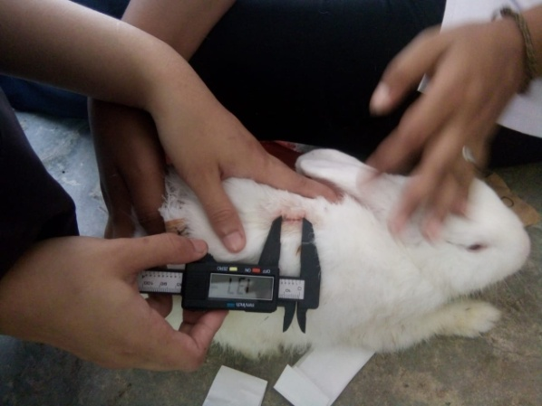

Gambar 1 Panjang Luka Hari Pertama

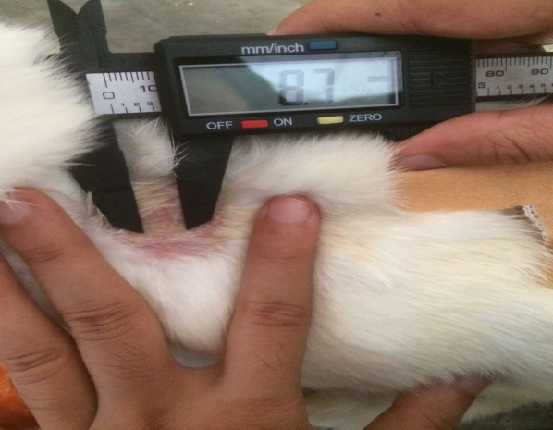

Gambar 2 Panjang Luka Hari Kedua

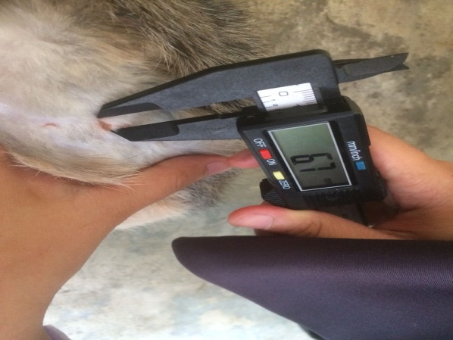

Gambar 3 Pajang Luka Hari Ketiga

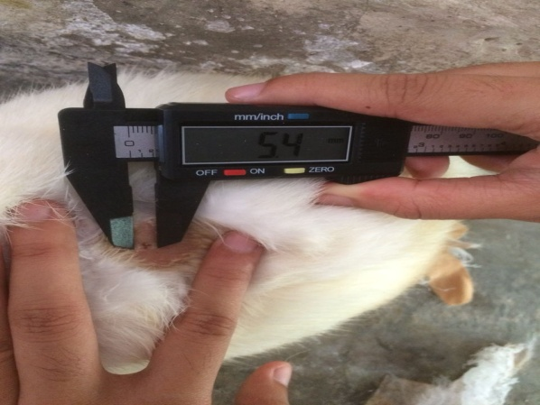

Gambar 4 Panjang Luka Hari Keempat

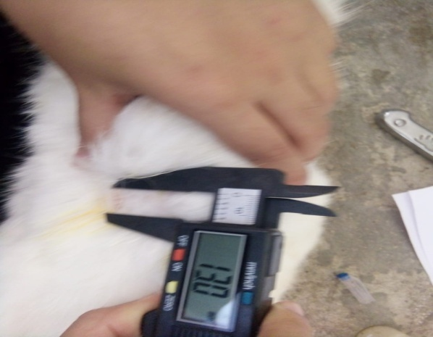

Gambar 5 Panjang Luka Hari Kelima

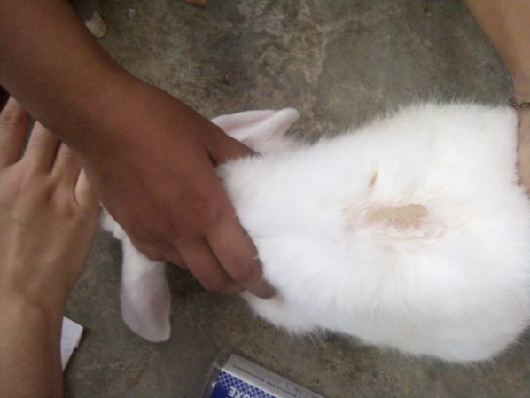

Gambar 6 Panjang Luka Hari Keenam

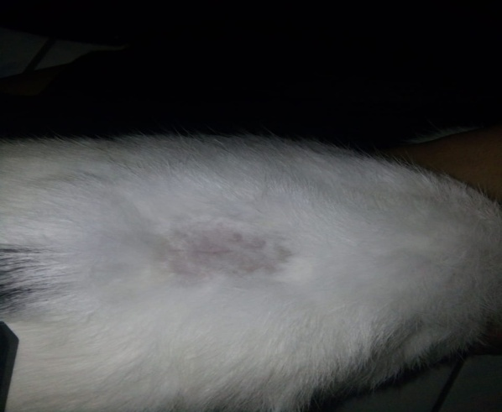

Gambar 7 Kelinci Sembuh

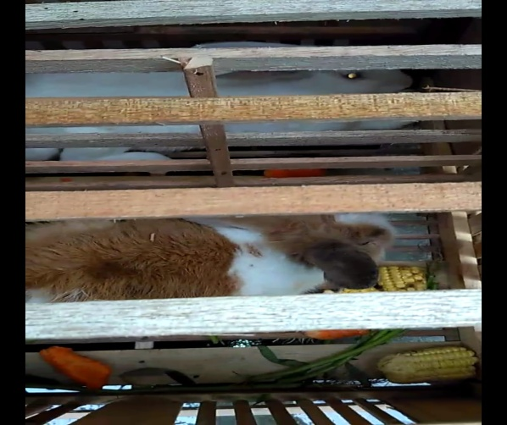

Gambar 8 Adaptasi Kelinci